INFORMACE K LYŽAŘSKÉMU KURZU
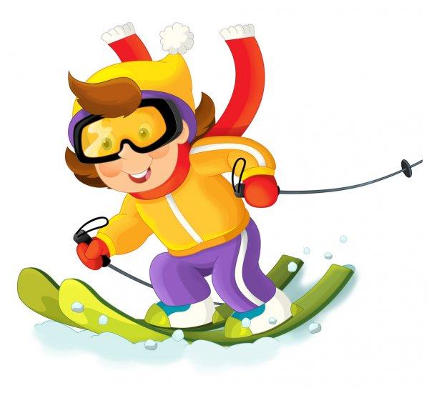
LYŽOVÁNÍ SE SLUNÍČKEM 31.1.-4.2.2022

VE ČTVRTEK A PÁTEK 27. -28.1.2022
Od všech účastníků s vlastním lyžařským vybavením vybíráme lyže a lyžařské boty. Vše bude zřetelně podepsáno nalepenou náplastí na každé botě, lyži. /PŘÍJMENÍ DÍTĚTE!!!/. Dále vybíráme náhradní lyžařské rukavice /obě podepsané/.
VŠE MŮŽETE ODEVZDAT SVÝM TŘÍDNÍM UČITELKÁM NEBO P. UČITELCE HRABOVSKÉ NA TŘÍDĚ BERUŠKA.
Upozorňujeme rodiče, aby svým dětem nezapomněli namazat a seřídit lyže. Hole, batohy, šály nebereme!!!!Pod lyžařskou helmu patří kukla a ta je zároveň chráničem krku!!!
JELIKOŽ JSOU DĚTI PO VÝCVIKU UNAVENÉ, JE KAŽDOROČNÍM ZVYKEM ODMĚNIT DĚTI PO LEKCI NĚČÍM SLADKÝM. PROTO KAŽDOU RODINU PROSÍME O DONESENÍ BALÍČKU ČOKOLÁDOVÝCH PERNÍČKŮ, OPLATEK, KEKSÍKŮ NEBO ČOKOLÁDY.
O VŠE SE SPOLEČNĚ ROZDĚLÍME
S ORGANIZACÍ A ČASY ODJEZDŮ A PŘÍJEZDŮ VÁS SEZNÁMÍME IHNED PO OBDRŽENÍ BLIŽŠÍCH INFORMACÍ OD POŘADATELE.

TĚŠÍME SE NA VAŠE DĚTI HRABOVSKÁ JITKA
PROCHÁZKOVÁ KATEŘINA

